休暇管理機能の新仕様について
休暇管理マニュアル
目次
1. はじめに 1
1.1. 休暇残数表示の違い 1
1.2. 休暇の取得方法の違い 2
2. スケジュール管理のベースを作る 3
2.1. 「休暇区分設定」 3
2.1.1. 設定手順 4
3. 全日・半日休暇の取得方法 6
3.1.1. 全休暇パターンの設定項目 6
4. 時間単位休暇の取得方法 7
4.1. パターン使用 7
4.2. 休暇区分使用 7
5. 勤務データの修正 8
5.1. 勤務データを編集する 8
5.1.1. 画面の説明 8
6. スケジュールの登録方法 10
6.1.1. 一人ずつスケジュールを登録する 11
7. スケジュールの管理方法 12
7.1. 休暇を取得する 12
7.1.1. 全日休暇・半日休暇を取得する（パターン使用） 12
7.1.2. 全日休暇・半日休暇を取得する（休暇区分使用） 13
7.2. 休暇の取得数や残数を確認する 14
7.2.1. 画面の説明 14
7.2.2. 各種操作 16
7.3. 従業員ごとに休暇を付与する 17
7.3.1. 画面の説明 17
7.3.2. 休暇を付与する 18

はじめに
休暇管理方法には「旧仕様」と「新仕様」があります。
「KING OF TIME管理者マニュアル」内では旧仕様での休暇管理方法をご案内しています。
本マニュアルは「新仕様」をご利用のお客様向けに、旧仕様と異なる箇所を抜粋したものです。

旧仕様と見分ける方法
旧仕様と新仕様は、簡単に見分けられます。「全メニュー ＞ 休暇管理」を開いてください。
「新仕様」のお客様は、表示条件の指定に「本日時点の残数を表示」オプションが表示されます。

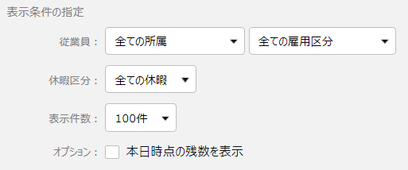

旧仕様では表示されません。

休暇残数表示の違い
旧仕様では、休暇取得スケジュールを割り当てても当日にならないと、タイムカードなどの休暇取得日数・残日数に計上されませんでした。本マニュアルで扱う「新仕様」では、未来の休暇スケジュールも加味した休暇取得日数・残日数の管理ができます。

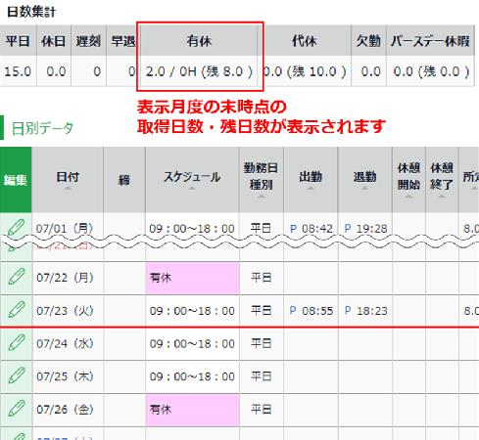
休暇管理方法の詳細についてはp.3をご参照ください。

休暇の取得方法の違い
管理者のスケジュール管理画面や、従業員のスケジュール申請画面での休暇取得方法の違いについても本マニュアルに記載します。
休暇取得時に、新仕様では「パターン使用」と「休暇区分使用」の2種類の表示方法がございます。

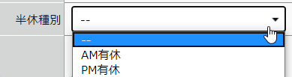
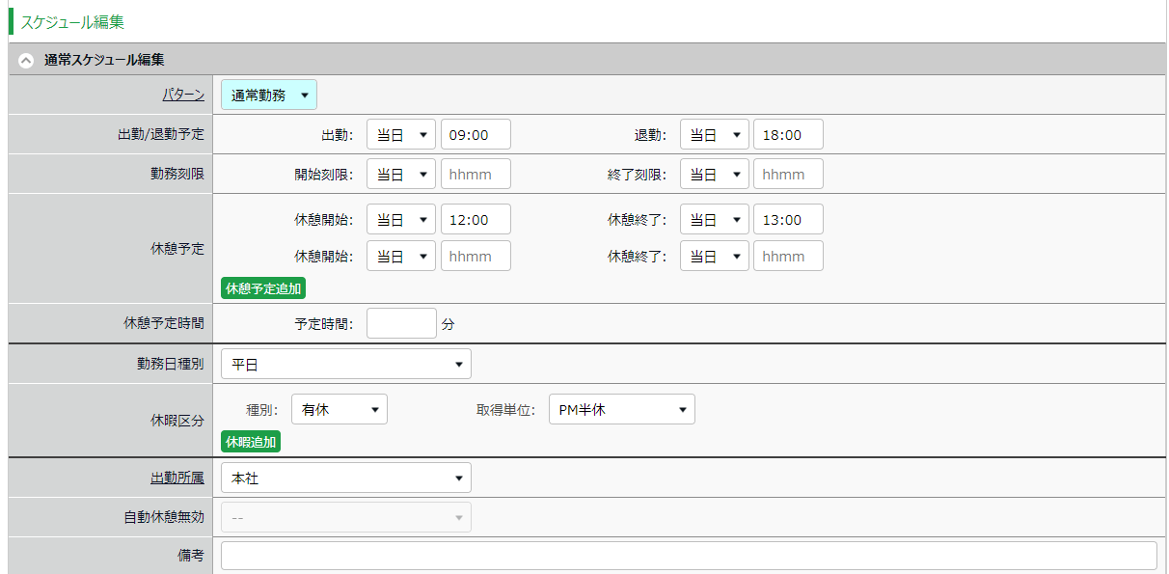
パターン使用
休暇区分使用

詳しくは以下をご参照ください。
- 時間単位休暇の取得方法（p.7）
- 全日休暇・半日休暇の取得方法（p.13）

スケジュール管理のベースを作る
所定の勤務時間や休暇情報の登録など、スケジュール管理に関する設定を解説します。

「休暇区分設定」
設定 ＞ スケジュール ＞ 休暇区分設定

「休暇区分」とは休暇の集計単位です。
「休暇区分」を作成すると、タイムカード上に休暇集計欄が表示されます。
旧仕様では「休暇区分」を「全日休暇パターン」と紐付けて、スケジュール管理画面やスケジュール申請画面で登録していました。新仕様では、スケジュールに休暇区分を直接登録できるようにもなりました。 全日休暇パターン、または指定の休暇区分をスケジュールとして割り当てると、その日は休暇取得日になり、休暇集計欄に取得日数が計上されます。

全日休暇パターンまたは休暇区分をスケジュール登録した数が、取得数として計上されます。
休暇区分

休暇管理のイメージ

タイムカード画面
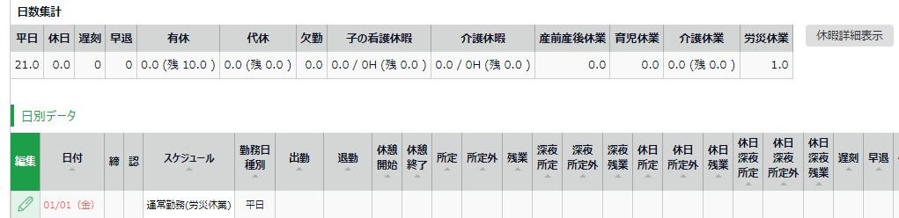

全日休暇

休暇を取得する日に対して、全日休暇をスケジュール登録します。

設定手順
「設定＞スケジュール＞休暇区分」の設定手順を解説します。

［新規登録］または［編集］をクリックし、登録画面を開いてください。
情報を入力したら［登録］ボタンをクリックし、設定内容を保存します。
設定項目は以下の通りです。

名称 | 休暇の名称を設定します（有休、代休、振休、特休など）。
半休 | 「使用する」にすると、半休が取得できるようになります。
休暇取得による  休暇数の計算方法 | 休暇数の計算方法を以下の2つから選びます。  減算  付与日数、取得（消化）日数、残日数 を管理する休暇に使用します。  一般的に有給休暇の管理などに使用します。  加算  取得（消化）日数の管理のみを行なう休暇に使用します。  一般的に「欠勤」や「公休」などを管理する場合に使用します。
休日出勤時の  休暇数増減 | ※「代休」のみに表示されます。  「休日出勤で増加させる」を選択すると、勤務日種別が「法定休日」または「法定外休日」となっている日の労働が基準時間を上回ったときに代休を  自動付与します。
振休付与 | この休暇を振替休日として使用する場合に設定します。  「振出スケジュールで振休付与」を選択すると、スケジュール登録画面にて「振替出勤」項目が表示されるようになります。「振替出勤」項目を選択した日の労働が基準時間を上回ったときに振替休日を自動付与します。
負数の許可 | 休暇残数が足りないときは休暇を取得できないように制限します。  ※「休暇取得による休暇数の計算方法」が減算の場合にのみ有効になります。
有効期間 | 休暇の付与日からこの期間内を有効とし、この期間を過ぎると取得できないようにします。この項目を空白とすると、有効期間は設定されません。
付与休暇の  有効期限 | 有効期限を設定している場合にチェックを入れると、付与データの有効期限を編集できるようになります。
時間単位休暇 | 「使用する」にした休暇は、時間単位で休暇を取得できるようになります。  減算タイプの場合は「使用する（最大1～5日分）」という選択肢を  選ぶこともできます。これによって時間単位休暇の1年間の  最大取得可能日数を制限できます。  1時間未満の日の契約労働時間  労働基準法では、日の契約労働時間に1時間未満の端数がある場合は年次有給休暇を切り上げなければなりません。ただし、有給休暇以外の休暇は「切り上げる・切り上げない」を任意で選択できます。
全日休暇の  カウント方法 | こちらにチェックを入れると、取得単位で「全日休暇（半日）」を選択できるようになります。元々半日出勤の予定だった日に休暇を取る場合に、使用します。
休暇の表示色 | 休暇を取得した際の表示色を設定できます。
休暇申請の際のファイルアップロード | 傷病休暇などのスケジュール申請をする際に、従業員が診断書をアップロードできるようになります。休暇区分毎にファイルアップロードが「必須」  「任意」「不要」から選択できます。
全日休暇の場合に勤務日種別を強制設定 | 休暇を取得した場合の、勤務日種別を設定できます。
休暇区分のみのスケジュール申請 | 休暇を取得する際に、「休暇区分」だけで申請できるようにするのか、勤務スケジュールとペアになっていないと申請できないようにするのかを設定します。  なお、勤務スケジュール（出勤予定時刻～退勤予定時刻）が設定されていないと、休暇みなし勤務時間は計算できません。
休暇みなし勤務時間の計算 | 休暇みなし勤務時間を計上するかを設定します。

全日・半日休暇の取得方法

全休暇パターンの設定項目
設定 ＞ スケジュール ＞ パターン設定
「パターン使用」をご利用の場合、休暇を取得するにはまずパターンを作成します。 「休暇区分使用」ではパターンを作成しなくても、スケジュール申請画面（従業員の休暇申請時）で直接休暇を選べます。 それぞれ時間単位休暇の取得方法も異なります。詳しくはp. 7をご参照ください。

「パターン使用」設定時のスケジュール申請画面

全日休暇を取得する際は、全日休暇パターンを設定します。
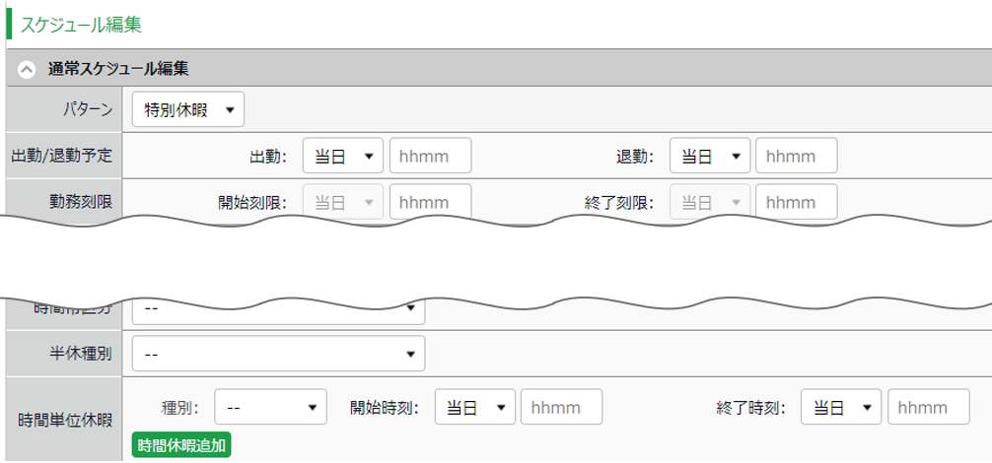

時間単位休暇を取得する際は、「種別」で休暇区分を指定します。
時間単位休暇
半休種別

半日休暇を取得する際は、「AM」「PM」のどちらかに指定します。
パターン

「休暇区分使用」設定時の申請画面
休暇区分を指定後、全日、半日（午前・午後）、時間単位休暇などの取得単位を指定します。
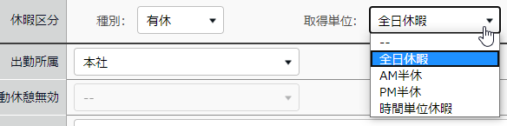
休暇区分
休暇種
「種別」で休暇区分を、「取得単位」で休暇の取得単位を指定します。

時間単位休暇の取得方法
従業員が時間単位休暇を申請する際、「旧仕様」では「開始時刻」と「取得時間」をセットで入力していました。「新仕様」では、「取得時間」ではなく「終了時刻」をご入力いただきます。

時間単位休暇申請時の入力項目：
- 旧仕様：「開始時間」「取得時間」
- 新仕様：「開始時間」「終了時刻」

新仕様では「パターン使用」と「休暇区分使用」の2種類の表示・取得方法から選べます。
従業員が時間単位休暇を申請する際に、以下のような違いが現れます。

パターン使用
「時間単位休暇」というカテゴリ内に入力項目が表示されます。
時間単位休暇の申請時に「開始時刻」「終了時刻」をセットで入力します。
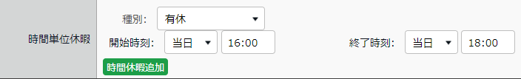

休暇区分使用
「休暇区分」というカテゴリ内に入力項目が表示されます。
時間単位休暇の申請時は「取得単位」を指定した上で、「開始時刻」「終了時刻」を入力します。
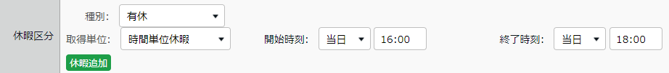

半日休暇の取得方法についてはp.13をご参照ください。

勤務データの修正
打刻忘れやスケジュールの誤りによってエラーとなった勤務データを修正することができます。

勤務データを編集する
打刻データやスケジュールの編集画面について解説します。

【アクセス方法】 全メニュー ＞ 勤務データ ＞ 日別データ ＞ ［編集］ボタン
※［編集］ボタンは、タイムカード画面にも表示されています。

画面の説明
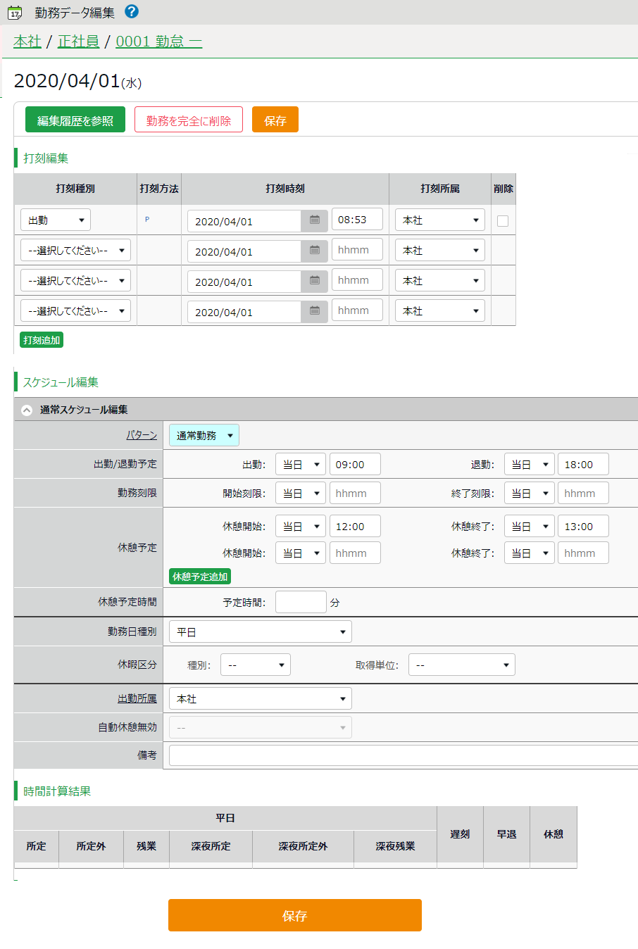
スケジュール編集

スケジュールデータを編集します。
打刻編集

打刻データを編集します。
保存

変更内容を保存します。

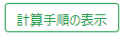
時間計算結果

この日の計算結果が表示されます。［計算手順の表示］
ボタンをクリックすると勤怠計算の算出過程を表示します。

スケジュール編集
「パターン」を選択すると、あらかじめパターン設定にて登録した予定時刻が適用されます。
その他、各項目を直接入力することもできます。

パターン | パターンを選択します。パターンは「パターン設定」で作成します。
出勤/退勤予定 | 出退勤の予定時刻を入力します。
勤務刻限 | 勤怠計算を行なう時間帯を設定します。  開始刻限以前、終了刻限以降の勤務は計算結果に含みません。
休憩予定 | 「休憩開始予定」から「休憩終了予定」までを休憩時間とします。
休憩予定時間 | 入力した時間を休憩時間として自動計算します。  休憩とする時間帯は指定できません。
勤務日種別 | 休日勤務かどうかを判定します。指定がない場合は「平日」となります。  「法定外休日」または「法定休日」を選択した場合、その日の勤務は  「休日出勤日数」「休日所定時間」「休日所定外時間」「休日深夜所定時間」「休日深夜所定外」に計上されます。
休暇区分 | 取得する休暇の種別、取得単位（全日休暇、午前休、午後休、時間など）を指定します。
時間単位休暇 | 休暇の取得方法が「パターン使用」に設定されている場合は、「休暇区分」の代わりにこの項目が表示されます。休暇の種別、開始時刻、終了時刻を指定します。
出勤所属 | 勤務した所属を表示します。  最後に打刻を行なったタイムレコーダーの所属名が自動的に反映されます。
自動休憩無効 | スケジュール、または雇用区分設定による自動休憩取得を無効にします。
備考 | この日の勤怠に関する備考を250文字以内で入力できます。

スケジュールの登録方法

所属毎にまとめてシフト表を作成する手順を解説します。

- スケジュール管理画面にて、1つの所属を選んだ状態で表示してください。
［スケジュール登録］ボタンが表示されますので、これをクリックします。

- 「コピー元スケジュール」で設定したスケジュールが、
チェックボックスをクリックした日の勤務データに反映されます。
これを繰り返して1ヶ月のシフト表を作成します。
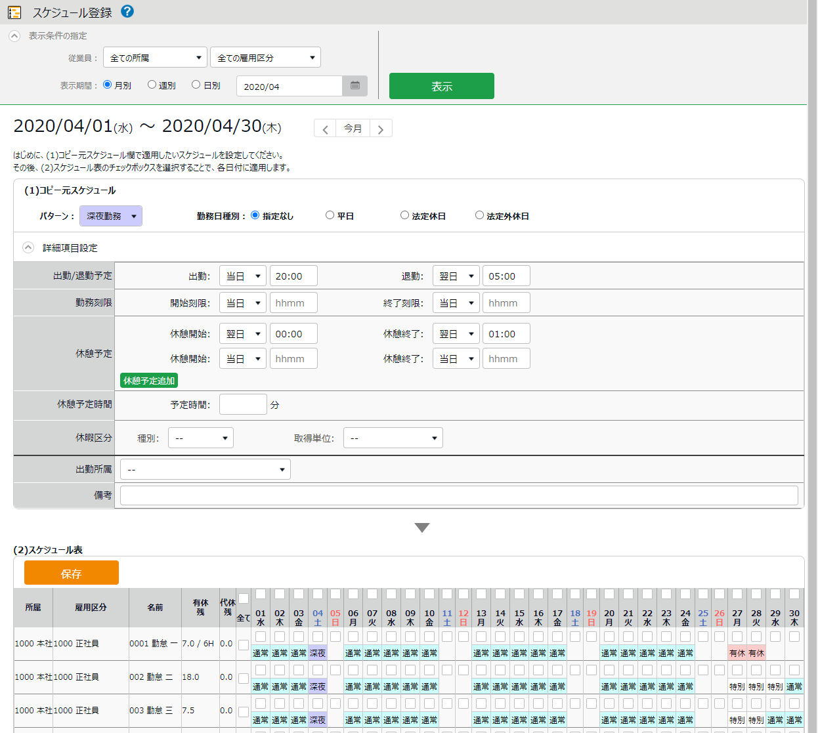

登録したいスケジュールを選択します。パターンを選択すると、予め登録された予定時刻が適用されます。
「詳細項目設定」をクリックすると、スケジュールの各項目を直接入力することもできます。
コピー元スケジュール

適用

従業員と対象日の一覧が表示されています。
チェックボックスをクリックすると、「コピー元スケジュール」で設定した
スケジュールがその日のスケジュールに適用されます。
「全て」欄をチェックすると、全てのスケジュールに適用されます。

コピー先

- 最後に［保存］ボタンをクリックしてスケジュールを確定してください。

一人ずつスケジュールを登録する
従業員毎にスケジュールを登録する手順を解説します。

- スケジュール管理画面にて［編集］ボタンをクリックします。
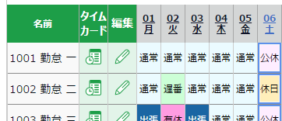

- 月別スケジュール登録画面が表示されます。「コピー元スケジュール」で設定した
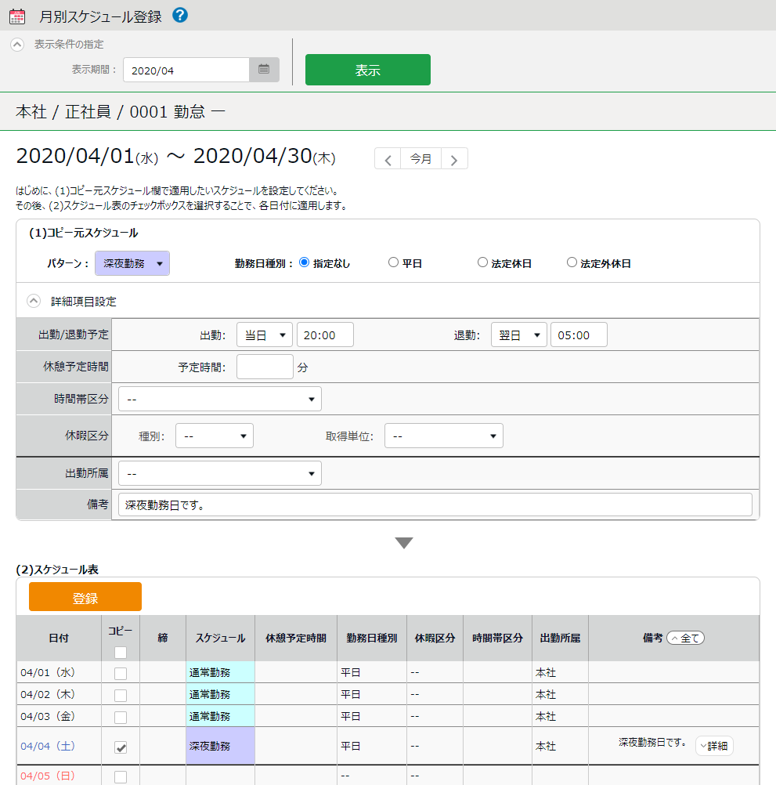
スケジュールが、チェックボックスをクリックした日の勤務データに反映されます。

登録したいスケジュールを選択します。パターンを選択すると、予め登録された予定時刻が適用されます。
「詳細項目設定」をクリックすると、スケジュールの
各項目を直接入力することもできます。
コピー元スケジュール

備考

［詳細］ボタンをクリックすると備考欄が展開します。

適用

対象日の一覧が表示されています。
チェックボックスをクリックすると、「コピー元スケジュール」で設定した
スケジュールがその日のスケジュールに適用されます。
コピー先

- 最後に［登録］ボタンをクリックしてスケジュールを確定してください。

スケジュールの管理方法
休暇の管理について解説します。

休暇を取得する
スケジュール管理画面にて、休暇取得日に「パターン」または「休暇区分」を登録してください。

【アクセス方法】全メニュー ＞ スケジュール ＞ スケジュール管理

全日休暇・半日休暇を取得する（パターン使用）

全日休暇を取得する
コピー元スケジュール「パターン」で対象の休暇パターンを指定します。

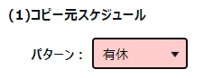

半日休暇を取得する
- 半休を取得する場合は、「詳細項目設定」をクリックします。
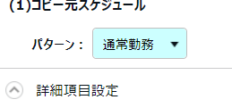

- 半休種別で「AM半休」または「PM半休」を指定します。

全日休暇・半日休暇を取得する（休暇区分使用）

全日休暇を取得する
休暇パターンを作成している場合は詳細項目設定下の「パターン」欄で全日休暇パターン（有休、代休など）を割り当てることも可能ですが、詳細項目設定の「休暇区分」で休暇の種別を指定し、取得単位で「全日休暇」を指定することもできます。
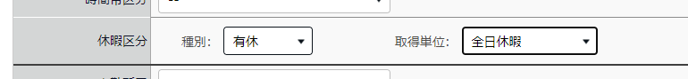

半日休暇を取得する
半休を取得する場合は取得単位に「AM半休」または「PM半休」を指定します。
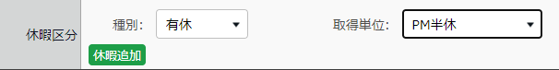

半休種別を登録した日のスケジュール欄には、半休名が表示されます。
また、日数集計欄には、休暇取得日数が0.5日と表示されます。

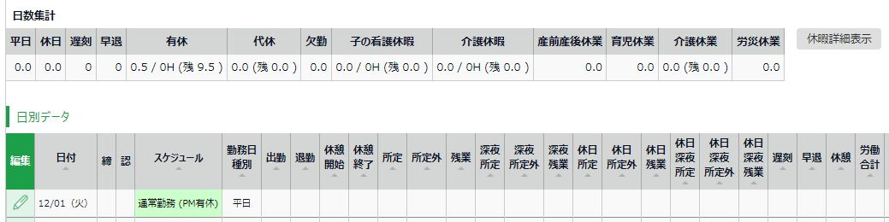

休暇管理方法が新仕様のお客様は、未来日に割り当てた休暇もカウントされます。

休暇の取得数や残数を確認する
休暇管理画面では、休暇の取得数や残数などを確認できます。

【アクセス方法】 全メニュー ＞ スケジュール ＞ 休暇管理

画面の説明
表示条件にて指定された「休暇区分」によって、表示が変わります。

「全ての休暇」を表示したとき
「表示条件の指定」内の「休暇区分」にて「全ての休暇」を選んで表示すると、
休暇残数、または休暇取得数が表示されます。
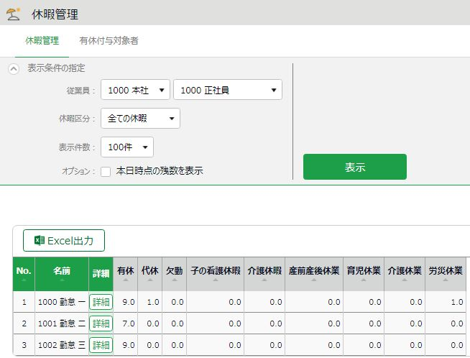
「全ての休暇」を選択

休暇区分のタイプが「加算」の場合、
本年度の取得合計が表示されます。

休暇残数

休暇区分のタイプが「減算」の場合、
現在の休暇残数が表示されます。
休暇取得数

減算タイプ、加算タイプとは？
ホーム画面の設定 ＞ スケジュール ＞ 休暇区分設定 ＞
「休暇取得による休暇数の計算方法」の設定状況を指します。

休暇区分を絞り込み表示したとき
「表示条件の指定」にて「休暇区分」を選択して表示してください。
年度内の残数や取得数、失効数を確認できます（加算休暇の場合は取得数のみが表示されます）。
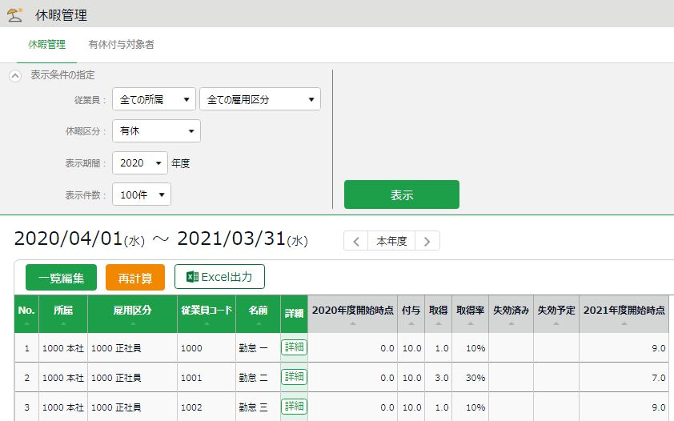

休暇の残数や取得計の詳細を確認できます。各項目については下表をご覧ください。
休暇データ
休暇区分を1つ選択

(表示年度)開始時点 | 表示年度開始時点の残数を表示します。  開始日の付与・取得は含みません。
付与 | 表示年度内の付与数を表示します。
取得 | 表示年度内の取得計を表示します。  ※加算タイプ休暇の場合はこの項目のみ表示されます。
取得率 | 算定期間中の取得率を四捨五入で表示します。  前年度からの繰越分は計算内容に含まれません。
失効済み | 期間内に失効した休暇残数を表示します。  期間は表示する年度に従って以下となります。  - 過去の年度を表示……表示年度内  - 本年度…………………年度開始時点～現在まで
失効予定 | 期間内に失効する予定の残数を表示します。  期間は表示する年度に従って以下となります。  - 本年度…………………現在～年度終了時点まで  - 未来の年度を表示……表示年度内
(次年度)開始時点 | 次年度開始時点の残数を表示します。開始日の付与・取得は含みません。

各種操作
休暇管理画面では、以下の操作を行なうことができます。

2
1ｚ
3
4

位置 | 操作ボタン | 機能概要
1 | 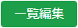 | 複数の従業員に休暇を一括付与します。  ※表示条件を指定する際に、「休暇区分」に減算タイプの休暇を  選択すると表示されます。
2 | 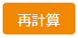 | 表示条件の指定で「休暇区分」を指定すると表示されます。  休暇データを再計算します。
3 | 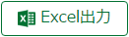 | 休暇管理画面をExcel形式でダウンロードします。
4 |  | 従業員ごとに、付与日、取得日を確認します。  また、休暇付与を行ないます。詳しくは次頁をご参照ください。

従業員ごとに休暇を付与する
従業員ごとの休暇詳細を表示します。

【アクセス方法】 全メニュー ＞ スケジュール ＞ 休暇管理 ＞ 各従業員の［詳細］

画面の説明

年度内の取得数の累計を表示します。

締め日時点での残日数と、本日以降の年度内失効予定数を表示します。
有効残日数（減算タイプ）
年間累計日数（加算タイプ）

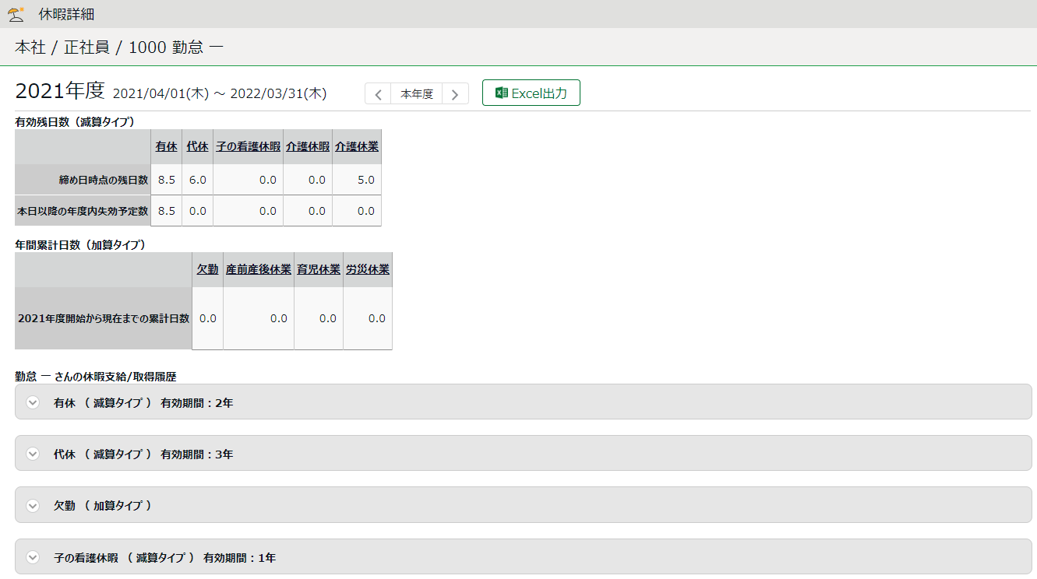

休暇支給／取得履歴

クリックすると、各休暇の支給・取得履歴を表示します。
また、休暇の付与を行なうことができます。
現在の残日数と、本日以降の年度内失効予定数を表示します。

休暇を付与する
- 休暇詳細画面にて、対象となる休暇の詳細を開きます。
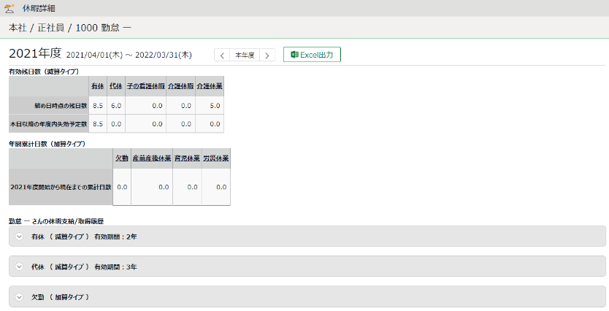

- 「付与日」、「付与日数」を入力して、[保存]をクリックしてください。
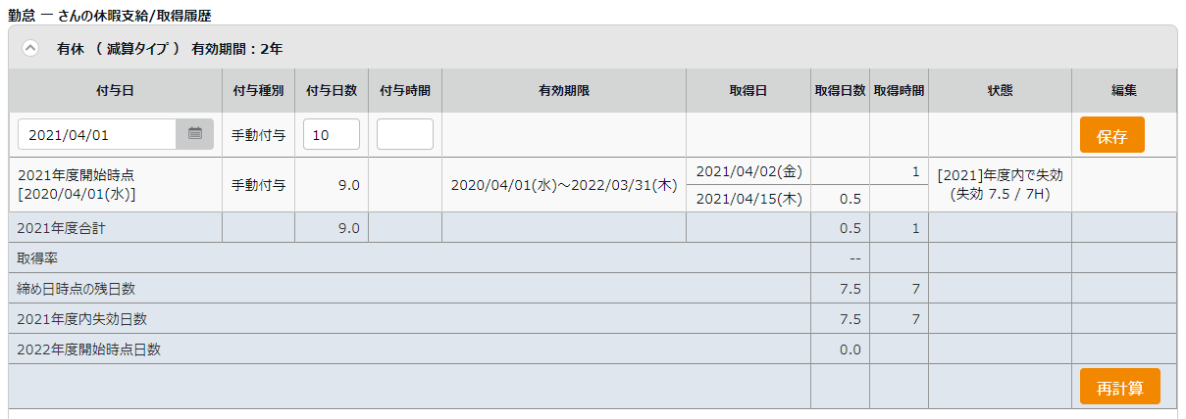

休暇の残数や取得数の状況を表示します。

項目 | 表示内容
(表示年度)合計 | 表示年度内の休暇付与、休暇取得の日数を、  有効期限に関わらず累計して表示します。
取得率 | 算定期間中の取得率を四捨五入で表示します。  前年度からの繰越分は計算内容に含まれません。
締め日時点での残日数 | 締め日時点の休暇残日数を表示します。
(表示年度)内失効日数 | 表示年度内に失効する付与の日数を表示します。「状態」欄に「(表示年度)内で失効」と表示された付与の残数合計となります。
(次年度)開始時点日数 | 表示している年度の次年度開始時点の残日数を表示します。  次年度へ繰り越される残日数となります。

本書の内容の一部または全部を無断転載することは禁止されています。
本書の内容に関しては訂正・改善のため、将来予告なしに変更することがあります。

© 2021 Human Technologies, Inc.

Last Updated - 2021/6/15

